**Дата:** 21.10.22

**Клас:** 4– Б

**Предмет:** *Математика*

**Вчитель:** Лисенко О. Б.

**Тема: *Запис чотирицифрових чисел. Розв’язування задач на суму двох добутків двома способами.***

**Мета**: формувати вміння записувати чотирицифрові числа, закріплювати вміння розв’язувати задачі на суму двох добутків; розвивати мислення, пам’ять; виховувати моральні якості, свідоме і творче ставлення до навчання.

**Хід уроку**

***Користуйтеся презентацією під час опрацювання даної теми уроку .***

***В презентації за слайдом ви можете перевірити правильність виконання завдань.***

**1. Організаційний момент.**

***Приготуйте, будь ласка, все, що потрібно для уроку: підручник, зошит, ручку, олівці, лінійку, чернетку.***

***Старанно працюйте. Не забувайте робити хвилинки відпочинку та релаксації під час уроку.***

**2. Актуалізація опорних знань**

**1) Усний рахунок .**

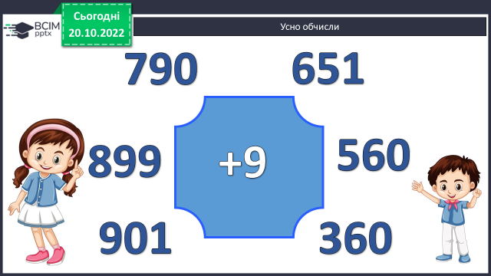

**Продовжіть усний рахунок за №357.**

***2) Каліграфічна хвилинка.***

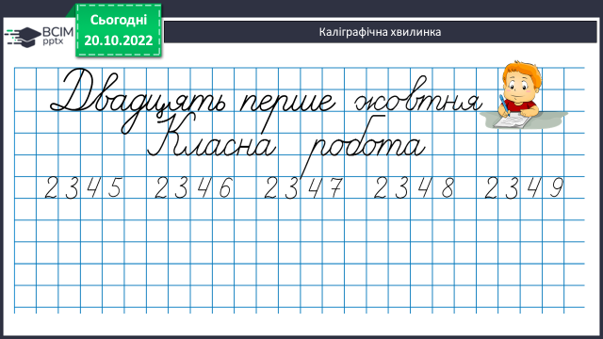

**3. Повідомлення теми уроку.**

**- *Сьогодні на уроці ми будемо продовжувати вчитися записувати чотирицифрові числа та розв’язувати задачі на суму двох добутків двома способами.***

**4. Розвиток математичних знань учнів.**

**Робота з підручником.**

**1) №358 *Запиши цифрами.***

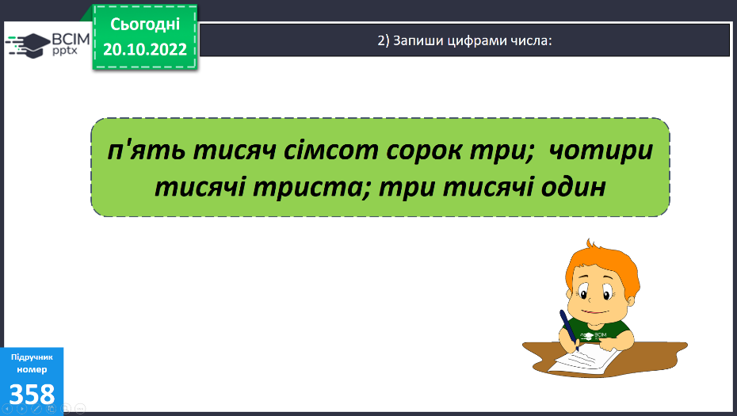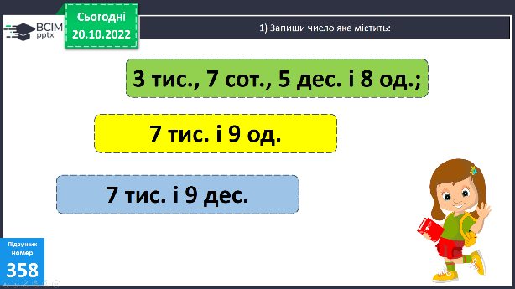

**2) № 360 *Розв’яжи задачу двома способами.***

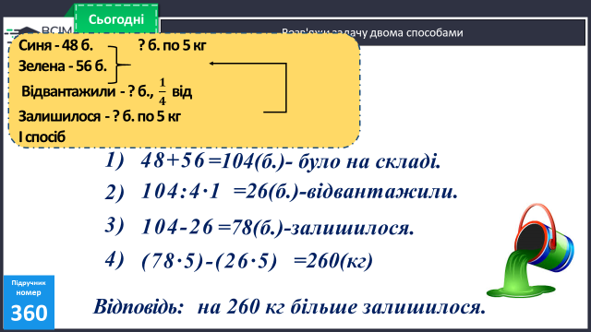

***Міркування:***

*1) Скільки банок фарби було всього?*

*2) Скільки банок відвантажили?*

*3) Скільки банок залишилося?*

*4) На скільки кілограмів фарби більше залишилося, ніж відвантажили?*

**3)** **Фізкультхвилинка:**

[***https://www.youtube.com/watch?v=76Nwi_DKNh4***](https://www.youtube.com/watch?v=76Nwi_DKNh4)

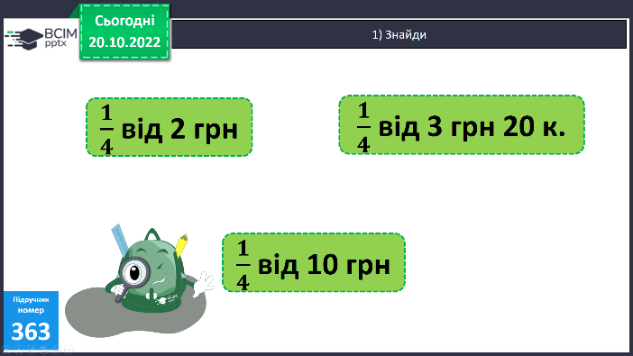**4) № 363 *Знайди.***

**5) №365 *Розв’яжи задачу двома способами.***

***Андрійко – 5 кошиків ? к. по 12 кг***

***Софійка – 7 кошиків***

***Міркування:***

***І спосіб***

***1) Скільки всього кошиків винограду зібрали діти?***

***2) Скільки всього зібрали кілограмів винограду?***

***ІІ спосіб***

***1) Скільки кілограмів винограду зібрав Андрійко?***

***2) Скільки кілограмів винограду зібрала Софійка?***

***3) Скільки кілограмів винограду зібрала всього?***

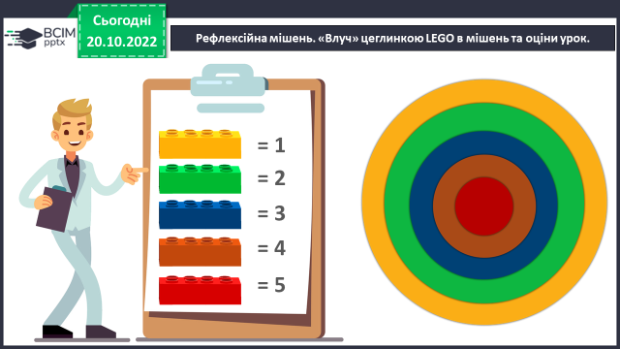

**5. Підсумок.**

**1) Вправа « Оціни урок».**

**2) Домашнє завдання.**

**Приклади № 366.**

***Роботи надсилайте на Human*** або на

ел. пошту ***lenusya.lysenko@gmail.com***